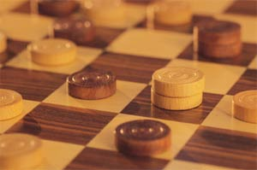

ШАШЕЧНЫЙ
ИЗРАИЛЬ

СОДЕРЖАНИЕ

1. Ф.Вассерман. Шашечный фестиваль "Хайфа-2009". .........................................3
2. Я.Шаус, Н.Навасардян. Фрагменты с фестиваля - 100. .....................................9
3. Э.Померанец, И.Померанец. Партии с фестиваля - 64. ...................................13
4. А.Шварцман. Злые гримасы порочной системы. .............................................16
5. А.Гетманский. 3-й кубок Балтии. ..................................................................18
6. Э.Навикаускас. Партии с первой лиги чемпионата Литвы. ..............................22
7. Э.Навикаускас. Чемпионат Литвы - 100. ........................................................25
8. Русские шашки. Ю.Резник. Полуфиналы чемпионата Израиля - 64. .................26
9. Б.Дружинин. Чемпионат Литвы по бразильским шашкам (ветераны) . ..............28
10. Д.Нудельман. И еще раз о Петрове А.Д. .......................................................33
11. М.Цветов.Композиция. ...............................................................................35
12. Ю.Резник. Бразильские шашки. ..................................................................37
13. Анонс следующего номера. .........................................................................41

Издается Федерацией шашек Израиля , с января 2006 года.
№4(40) 2009 г.
Выходит 1 раз в месяц.
Редколлегия: Э. Рабинович , М.Стругач , Е.Соркина , Я.Шаус.

Ваши пожелания и замечания :
М.Стругач - markstr@rambler.ru ; 054 – 4408256
Э.Рабинович - ra555@zahav.net.il ; 052 – 6905883

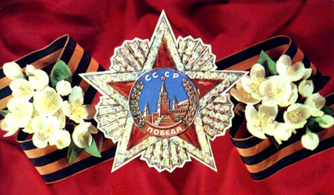 Поздравляем наших читателей с Днем Победы!

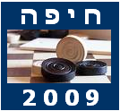 Первая победа Ашдода!

В северной столице Израиля состоялся восьмой традиционный шашечный фестиваль "Хайфа - 2009". Как и два года назад, спор за награды вели девять команд.
Интересно вспомнить, что в первых шести подобных состязаниях в составе каждой команды выступали по три шашиста, а в двух последних эта цифра увеличилаь до пяти игроков: по два в стоклеточные и русские, один в бразильские шашки.
На сей раз за клетчатые доски сели 6 национальных гроссмейстеров, по одному международному мастеру и мастеру ФМЖД, 22 мастера спорта, 15 кандидатов в мастера и два перворазрядника из 19 городов страны.
Прежде чем рассказать о ходе спортивной борьбы, хочется назвать фамилии тех, благодаря которым состоялся этот грандиозный шашечный праздник.
Спонсорами фестиваля стали почетный консул Республики Казахстан в Израиле Давид Люксембург, Федерация шашек Израиля, предприниматели Мойше Сатановский (Украина), Юда Раковщик (США), Виталий Шафир(Холон), Светлана Немировская (Хайфа) , первый президент ФШИ Шломо Борухов, 4-х кратная чемпионка мира Ольга Левина(Хайфа), Михаил Шабшай(Кирьят-Гат), Лили Карми(Канада), Борис Динерштейн (Мексика),а также десятки шашистов страны,которые внесли свой вклад в проведение турнира.

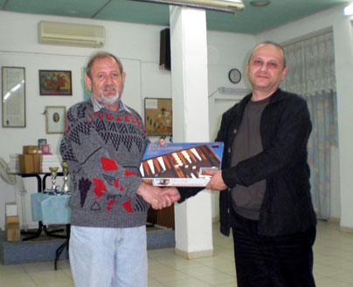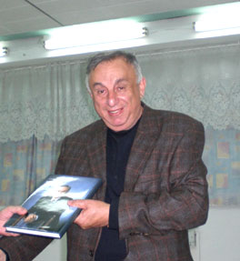
Главный арбитр хайфских фестивалей
Феликс Вассерман вручает памятные подарки одним из главных
спонсоров турнира Виталию Шафиру(слева) и Шломо Борохову.

А как не сказать о главном информационном спонсоре фестиваля газете "Экспресс", благодая которой в 1998 г. состоялся первый турнир "Зимняя Хайфа - 98" .
Если посмотреть на рейтинги участников команд, то здесь главными фаворитами должны были стать шашисты Хайфы – 2555 (средний рейтинг квинтета), Ашдода – 2549, Нацрат-Илита – 2530, Реховота – 2409.
Уже в первом туре волею жребия встретились самые титулованные команды – чемпионы Израиля двух последних лет шашисты Хайфы и вице-чемпионы игроки Ашдода. На первой стоклеточной доске встретились два чемпиона Израиля 2008 г. Эдуард Рабинович(Ашдод) и Норайр Навасардян. Здесь удача сопутствовала ашдодцу. На второй доске известный тренер Эрлен Померанец(Ашдод) встречался со своим учеником Марком Стругачем. Встреча бывших киевлян никому успеха не принесла. Вперед вышли гости – 1,5:0,5.
Точно такой же результат в пользу ашдодцев был зафиксирован и в русские шашки, где Илья Померанец переиграл экс-чемпиона страны Залмана Явельберга. Был близок к победе Владимир Левин(Хайфа), выигравший первую партию у Бориса Капелюшникова. Но во второй партии он допустил просчет и ашдодец сравнял счет.

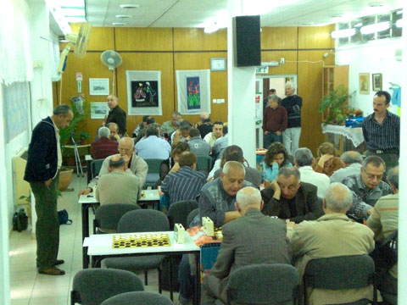
Идет упорная борьба во всех матчах.

И, наконец, в бразильские шашки, никому не удалось добиться перевеса. По одному очку своей команде принесли Алик Шварцман(Хайфа) и Юрий Резник. В итоге, ашдодцы одержали убедительную и очень важную победу – 3,5:1,5 .
Так уж случилось, что в стартовом туре играли между собой и другие претенденты на медали – Реховот - Нацрат-Илит. Здесь на "больших досках" лучше сыграли южане. Яков Шаус взял вверх над Илалом Джафаровым, а встреча Бориса Плоткина с Саммуилом Томбаком завершилась вничью.
В русские шашки северянам удалось восстановить равновесие. Андрей Уманский сыграл вничью с Гедалием Дорфманом, а Константин Савченко выиграл микроматч у Шломо Борухова. Победу шашистам Галилеи принес Александр Гантман, выигравший у Виталия Шафира. Общий счет этого интересного поединка – 3:2 в пользу
Нацрат-Илита.
В двух других поединках первого тура Нетания разгромила ветеранов – 5:0, а женская сборная уступила Шпринцаку(Хайфа) - 1:4. Свободной от игры на старте была команда Севера.
Во втором туре отдыхали хозяева. Ашдод на сей раз разгромил ветеранов - 5:0, Нацрат-Илит команду Севера - 4,5:0,5 , а Реховот, с таким же счетом, женскую сборную.
В третьем туре и Хайфа, и Реховот взяли вверх с "сухим счетом" 5:0! Хозяева
разгромили ветеранов, а Реховот выиграл у Нетании. На сей раз Нацрат-Илит был свободен от игры.
В четвертом туре Нацрат-Илит без особых проблем выиграл у женской сборной - 5:0, Хайфа переиграла своих земляков из команды Шпринцак – 3,5:1,5 , а Ашдод разделил очки с Реховотом - 2,5:2,5 .
В пятом туре и Ашдод, и Нацрат-Илит записали в свой актив еще по пять очков. Первый квинтет с "сухим счетом" взял верх над Севером, а второй переиграл Нетанию. В центральном матче очередного тура Хайфа нанесла поражение Реховоту – 3:2.
В центральном поединке следующего тура Ашдод взял верх над Нацрат-Илитом –
3:2. Победу своей команде принес Илья Померанец, который выиграл у самого титулованного игрока хайфских фестивалей Константина Савченко. Четыре других поединка никому перевеса не принесли. Вничью сыграли: Э.Рабинович – И.Джафаров,
Э.Померанец – С.Томбак, Б.Капелюшников – А.Уманский и Ю.Резник – А.Гантман.
Хайфа на сей раз выиграла у Севера – 4,5:0,5 , а Реховот у Шпринцака – 4:1.

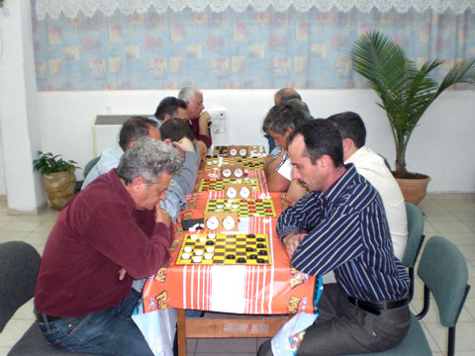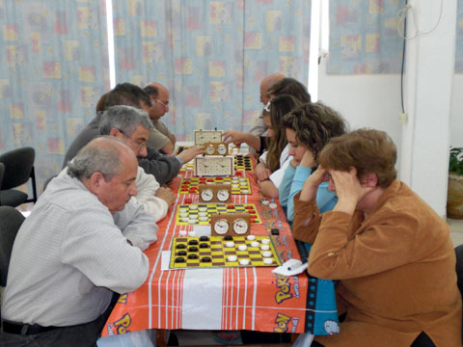
Играют Ашдод – Нацрат-Илит и Нетания – Женская сборная

В седьмом туре, в который уже раз, встретились друг с другом старые соперники: Хайфа - Нацрат-Илит. На стоклеточных досках хозяева взяли верх: Н.Навасардян выиграл у И.Джафарова, а М.Стругач у С.Томбака. На "малой" доске З.Явельберг и К.Савченко сыграли вничью, а А.Уманский заставил капитулировать В.Левина.
Окончательную точку в этой встрече поставил А.Гантман, сумевший в цейтноте выиграть у А.Шварцмана. Итак, боевая ничья – 2,5:2,5. Ашдод в этот раз взял верх над женской сборной - 4,5:0,5 , Реховот выиграл у Шпринцака – 4:1.
В восьмом туре свой последний матч проводили ашдодцы. Они выиграли у Нетании – 4:1 и финишировали с прекрасным результатом - 32 очка из 40 возможных. В активе фаворита семь побед и одна ничья. Причем, южане оказались единственной командой, не проигравшей ни одной встречи.

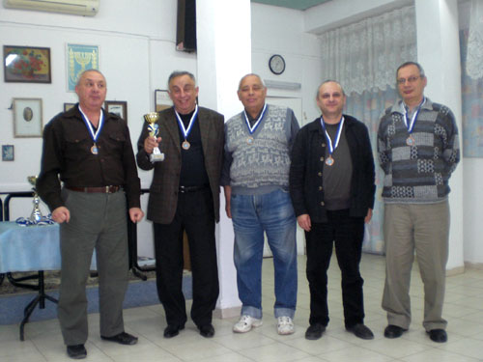
Бронзовые призеры команда Реховота(слева напр.): Яков Шаус,
Шломо Борухов, Борис Плоткин, Виталий Шафир и Гедалий Дорфман.

Команда Реховота на сей раз отдыхала, а хайфчане потеряли пол-очка с женской
сборной. Таким образом, накануне поединков заключительного, девятого тура в
активе Нацрат-Илита было 27 очков, Реховота – 25 и Хайфы – 24,5. Хозяевам предстояло играть с Нетанией, а Нацрат-Илиту со Шпринцаком. В случае победы с "сухим счетом" – 5:0, Нацрат-Илит догонял бы ашдодцев.
В матче с участием Нацрат-Илита довольно быстро завершились партии на бразильской доске и в русские шашки. А.Гантман выиграл у А.Крейдлина, К.Савченко переиграл Р.Колесникова, а А.Уманский у В.Гончарова. Все должно было решиться на международных досках. И здесь фаворитов ожидало разочарование. На второй доске никто не сомневался в победе С.Томбака, но Асаф Чеповецкий провел многоходовую комбинацию и одержал победу. А на первой доске И.Джафаров и Л.Кузнец сыграли вничью. Команда Галилеи набрали 30,5 очка и обеспечила себе второе место.

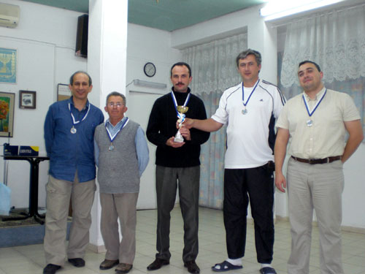
Серебряные призеры команда Нацрат-Илита (слева напр.): Илал Джафаров, Саммуил Томбак, Александр Гантман, Константин Савченко, Андрей Уманский.

Команда Реховота набрала 30 очков, после того, как разгромила север – 5:0. Матч хайфчан с Нетанией прошел в напряженной спортивной борьбе и завершился с результатом – 3:2 в пользу хозяев. Приятный сюрприз преподнес Юрий Гольдштейн, выигравший у Норайра Навасардяна. Еще одно очко шашисты Хайфы потеряли в русские шашки: вничью сыграли З.Явельберг – С.Ешурин, В.Левин – Г.Мужиковский. Победы у Хайфы одержали М.Стругач и А.Шварцман, которые переиграли соответсвенно Артура и Леонида Шапиро.
Обладателями золотых медалей фестиваля "Хайфа - 2009" стали гроссмейстер Эдуард Рабинович, мастер ФМЖД Эрлен Померанец, мастера спорта Илья Померанец, Борис Капелюшников и Юрий Резник, которые набрали 32 очка.
На полтора очка от новых чемпионов отстала команда Нацрат-Илита, которая пять раз побеждала в подобных состязаниях. Серебряные медали достались гроссмейстеру Александру Гантману, международному мастеру Константину Савченко, мастерам спорта Илалу Джафарову, Саммуилу Томбаку и Андрею Уманскому.
А "бронзу" с 30 очками завоевал Реховот: гроссмейстер Яков Шаус, мастера спорта Борис Плоткин, Шломо Борухов, Гедалий Дорфман и Виталий Шафир.
Вслед за призерами в итоговой таблице разместились: команды Хайфы – 27,5 очка (гроссмейстеры Норайр Навасардян, Алик Шварцман, мастера спорта Марк Стругач, Залман Явельберг, Владимир Левин); Шпринцак – 19 (мастер спорта Леонид Кузнец, кандидаты в мастера Асаф Чеповецкий, Роман Колесников, Виктор Гончаров, Александр Крейдлин); Нетании – 18,5 (мастер спорта Юрий Гольдштейн, кандидаты в мастера Артура и Леонид Шапиро,Семен Ешурин, Григорий Мужиковский) ; Север – 9.5 ; женская сборная – 9; Ветераны – 4 очка.
Что касается итогов борьбы на каждой из пяти досок,то они оказались следующими. На 1-й стоклеточной доске, где выступали 3 гроссмейстера и 6 мастеров спорта, свою третью победу в подобных соревнованиях одержал Яков Шаус, набравший 7,5 очков из 8 возможных. На пол-очка от победителя отстал Эдуард Рабинович, а третьим с 4,5 очками стал Норайр Навасардян. Вслед за гроссмейстерским трио финишировал Илал
Джафаров(также 4,5 очка).

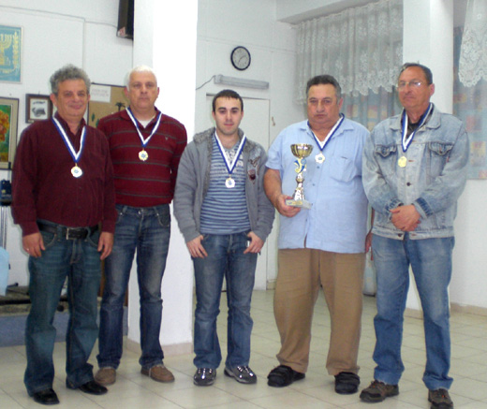
Победители фестиваля - команда Ашдода(слева напр.): Юрий Резник,
Эдуард Рабинович, Илья Померанец, Эрлен Померанец, Борис Капелюшников.

На второй международной доске победителей двое. Это мастера спорта Марк Стругач и Борис Плоткин, в активе которых по 6,5 очка. Бронзовая медаль с 6 очками досталась Эрлену Померанцу.
В русские шашки на первой доске "золото" выиграл Илья Померанец, набравший 7 очков. Илья сумел опередить на пол-очка международного мастера Константина Савченко, который до этого никому не уступал первое место последние пять лет!
А третье место с 6 очками досталось кандидату в мастера Роману Колесникову.
На второй "русской" доске лучшим стал дебютант хайфских фестивалей Андрей Уманский (7 очков). На пол-очка от него отстали Борис Капелюшников и Гедалий Дорфман.
И, наконец, в бразильские шашки лучшим был Александр Гантман, набравший
7,5 очков. На одно очко от жителя Нацрат-Илита отстал Алик Шварцман, а третьим финишировал Юрий Резник (5,5 очков). По 5 очков набрали Елена Соркина и Виталий Шафир.
Следует добавить, что Е.Соркиной был вручен специальный приз за лучший результат среди женщин. Среди мужчин подобный трофей достался Якову Шаусу, который удостоен и приза лучшего игрока фестиваля "Хайфа - 2009". Я.Шаус, также как и А.Гантман набрал 7,5 очков, но на доске в стоклеточные шашки средний рейтинг составил 2471, а в бразильские – 2424.
Приз самой юной участнице соревнований достался 14-летней Полине Рафайлович, а ветерану – почетному мастеру спорта, 84-летнему Павлу Львовичу Пахманову.
Памятные подарки получили все участники фестиваля, а все победители и призеры
были награждены медалями и денежными призами, команды же получили
замечательные кубки.
Подводя итоги очередного хайфского фестиваля, хочется сказать, что, в восьми проведенных турнирах приняли участие 103 шашиста из 34-х городов Израиля. Это 2 международных гроссмейстера, 9 национальных гроссмейстеров, один международный мастер, 2 мастера ФМЖД, 43 мастера спорта, 38 кандидатов в мастера, 7 перворазрядников и одна компьютерная программа "Плюс-600".
В первом розыгрыше было 6 команд (19 шашистов), во втором – 12(36), в третьем – 9(27), в четвертом – 12(36), в пятом – 16(48),в шестом – 13(39), в седьмом и восьмом – по 9(45).

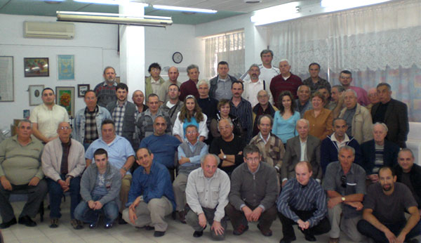
Участники и судьи фестиваля "Хайфа - 2009".

Главный приз в командном зачете выигрывали: по 5 раз – К.Савченко и А.Гантман; 4 раза – Л.Пинхасов; по 2 раза – В.Трайтелович и Э.Рабинович; по одному разу – А.Гендлерман, Н.Навасардян, З.Явельберг, А.Гойхман, С.Томбак, И.Джафаров, Э.Померанец, И.Померанец, Б.Капелюшников и Ю.Резник.
По две серебряных медалей в активе квинтета - Э.Рабиновича, Э.Померанца, В.Маламеда, М.Стругача и Я.Шауса. "Бронза" чаще всех вручалась Н.Навасардяну – 4 раза, З.Явельбергу и А.Шварцману – по 3 раза.
В личном зачете больше всех побед на своих досках одержали: 5 раз – К.Савченко, по 4 раза – М.Стругач и А.Гантман, 3 раза – Я.Шаус, по 2 раза – А.Гендлерман и Н.Навасардян.
"Серебро" четыре раза вручалось В.Трайтеловичу, по 2 раза – К.Савченко, А.Гойхману, Э.Рабиновичу, А.Шварцману.
Три бронзовых награды в активе А.Гантмана, по две – у Э.Рабиновича, Ю.Аврутина, Г.Пузиса, Г.Дорфмана и О.Рогова.
В командных и личных зачетах больше всех медалей завоевали: К.Савченко – 14
(10 золотых, 3 серебряных и 1 бронзовую), А.Гантман – 12(9,2,1) ; Н.Навасардян – 10(3,2,5) ; В.Трайтелович – 9(3,5,1); Э.Рабинович – 9(2,4,3); М.Стругач – 8(4,3,1) и Л.Пинхасов – 7(4,1,2).

Феликс Вассерман, главный арбитр хайфских фестивалей.
Фото Яна Вассермана и Леонида Кузнеца.

Федерация шашек и шашисты Израиля выражают благодарность
Феликсу Вассерману за прекрасно организованный фестиваль.
 Партии и фрагменты с хайфского фестиваля.

Комментирует нг Норайр Навасардян.

Позиция из партии, сыгранной в первом туре:

Э.Рабинович - Н.Навасардян

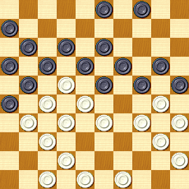

1... 0309
Остальное тоже проигрывает: 1...0409 2.4943 0914 3.4338 2329 4.3423 1829
5.4034 2940 6.4534 1218 7.3329 2433 8.3829 0309 9.4238x
2.3329! 2433 3.3829 1728 4.3429 2543 5.4938 2334 6.3203 2141
7.0343 2637 8.4736 и черные сдались.

Как всегда бескомпромиссно проходила встреча сильнейших действующих стоклеточников.

Э.Рабинович - Я.Шаус

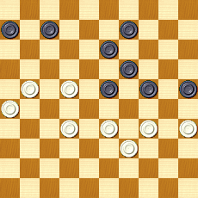

У черных хуже и они идут на крайние меры:

1...2530? 2.3425 2329
Теперь после 3.3328 2933 4.3227 (4.3934?? 3338 5.3243 2430x) 3344 5.2823 1917 6.2101 и хотя возникший дамочный эндшпиль смотрится несколько лучше за белых,выиграть его можно только с помощью соперника.

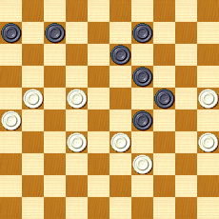

3.2117!
Вот так сюрприз!
3... 2918 4.1712 1923 5.1201
У белых,конечно выиграно,однако партия продолжалась:
5... 2429 6.3934 2940 7.3544 0914 8.0107 1319 9.4439 1924 10.3933?

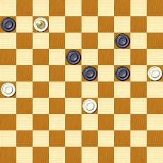

10...2328! Ничья!

Слава Чеповецкий приучил нас к своим тактическим вспышкам в каждом турнире. А тут –день близится к вечеру и - ничего. И лишь в последнем туре он получил таки роскошный подарок...

С.Томбак - А.Чеповецкий

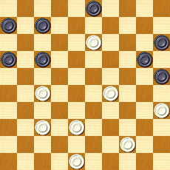

Преимущество белых велико. После, хотя бы 1.3832, черным пришлось бы туго. Однако опытнейший мастер преждевременно расслабился:

1.4439? Мнгновенно последовало: 1... 1621! 2.2716 0711 3.1607 0611
4.0716 0308 5.1302 2024 6.0230 2541.
Реализация требует еще определенной точности.Хайфчанин справился и победил.

***
Комментирует нг Яков Шаус.

Л.Кузнец – Я.Шаус

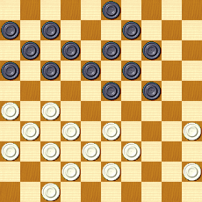

Черные нашли четкий план с временной жертвой шашки.

1... 17-22 2. 47-41 (с целью высвободить фланг разменом 32-28) 23-28!
3. 32:23 19:28 4. 26-21 (иначе 11-17 – и у белых играет только одна шашка) 24-29! 5. 33:24 11-17 6. 31-26 22:31 7. 36:27 18-22!
Ничего не дает удар – 7... 28-32 8. 37:28 18-22 9. 27:18 13:44 10. 45-40, и позиция упрощается.
8. 27:18 13:22.
Черные захватили пункты 27 и 28. Белые уничтожить их не могут, а на противоположном фланге у них нет контригры. В дальнейшем черные довели преимущество до победы.

И.Джафаров – Я.Шаус

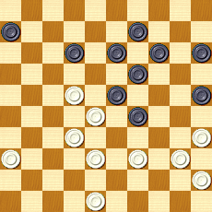

Заключительная часть партии показывает, как при блицевом контроле (а у белых на часах оставалось несколько минут) «полу-реальные» тактические угрозы иногда приводят к успеху.
1. 48-43. Черные прикидывали план 6-11, 11-16, 12-18. Теперь 1. ... 6-11 плохо из-за неожиданного удара Филипа: 38-33!, 28-22, 35-30, 44:11.

1. ... 12-17 2. 22:11 6:17.
Черные грозят 29-34 - кроме того,собираются ходами 13-18, 18-22 перейти на "клещи".
3. 40-34 29:40 4. 35:44.
Казалось бы, белые могут воспрепятствовать плану противника комбинацией:
4.45:34 13-18 5. 28-22 17:37 6. 38-32 37:28 7. 39-33 28:48 – но для попадания на "4" нет выжидательного хода.
4. ... 13-18 5. 36-31 18-22 6. 38-33 9-13 7. 31-26 13-18!
Этого белые явно не ожидали и потратили почти весь остаток времени.
8. 45-40.
Белые не решились на вариант 8. 26-21 17:26 9. 28:17 18-22 10. 17:28 26-31, хотя, здесь, конечно, черные выиграть не могут. Проигрывало 8. 39-34 из-за 22-27, 19:28. Есть шанс «усложнить» эту нехитрую идею: 8. 44-40 25-30 9. 40-35? 30-34 10. 39:30 22-27Х.

8... 15-20 9. 40-34 20-24 10. 44-40 17-21.
Еще одна цейтнотная неожиданность – черные сами отказываются от связки.
11. 28:17
При другом бое у белых не остается играющих шашек на левом фланге.
11... 21:12 12. 33-28
Сразу уравнивало 12. 43-38!.
12... 12-17.

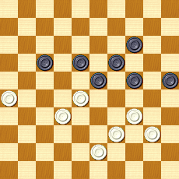

13. 39-33.
Грозила неприятная жертва – 13. 40-35 17-21! 14. 26:17 18-22, после чего надо увидеть на флажке самый четкий ответ: 15. 39-33 22:11 16. 34-29! 23:34
17. 32-27 и 18. 27-22=.

13. ... 24-30 14. 43-39??
Ужасная ошибка. Но здесь уже надо было потрудиться для достижения ничьей.
Проигрывает размен: 14. 43-38 30:39 15. 33:24 14-20 (угрожая 19-24) 16. 40-34
20-24 17. 38-33 (17. 44-40 24-30) 24-30 18. 44-39 30-35Х.
Следовало переходить в эндшпиль: 14. 33-29 30:48 15. 29-24 19:30 16. 28:10 48-42. Тут нельзя 17. 10-4 из-за 30-34!, опасно 17. 10-5 42-15, и черные забирают еще одну шашку. Против пяти единиц противника лучше всего найти что-то форсированное типа – 17. 40-34 30:39 18. 10-4 18-23 19. 4-10 23-29 20. 10-15=.
14... 30-35. Нечем ходить - белые сдались.

***
Прекрасно сыграл на фестивале Илья Померанец, который выиграл первую "русскую" доску. Приводим две его партии, которые комментируют национальные мастера Эрлен и Илья Померанцы.

"Тебя анализом дотошным
И утомлю, и утолю"
По теме старинного романса
"Не уходи"

Cсылки.
1.Г.И.Хацкевич, "25 уроков шашечной игры", г.Минск, "Полымя", 1979г.
2.Б.М.Блиндер, А.А.Косенко, "Середина игры в русские шашки", г.Черкассы, 2004г.
3.В.С.Литвинович, Перченок, "Школа позиционной игры в русские шашки".

Померанец И. - Явельберг З.

Д.1
1. ed4 fg5 7. ab2 fg5 12.db4 x . . x ^12
2. de3 gh4 8. bc3 ab6 жертва . x x . Интересно,
3. cd2 dc5 9. gf4 ed6 Вертмана x . . x что 12.hg3-
4. cb4 gf6 10. de5 dc7 12...dc5 x x o x не помеха
5. b:d6 c:c3 11. cd4 13.bd6 ba5 . o o x 12...fe7.
6. b:d4 (Интересно, или нет?) o o o . См.Приложение
Я бы предпочел проходит ли 11... dc5 . . o o к этой партии
6. db4 Э.П.) после 12.dc3^fe7 . . o o Д.1прил
6...ba5 11.cb4 ac3 Д.1

Где я эту позицию видел? Вспомнил.Нашел! На Д.143 [1]. Там далее значится:
"Ценная позиция. Она отличается на один темп от аналогичной в дебюте Ленин-
градская защита" Подтверждаю, в партии Померанец И. - Савченко К. черные могли
получить эту же позицию, но с простой h8 сдвинутой на g7. См.ниже
Позицию на Д.1 я обнаружил также на Д.102 стр.75[2], откуда с удовольствием
цитирую: После 13. cb4 a:c3 14. d:b2 ef6 15. e:g7 h:f6 16. bc3 cd6 17.cd4^ fe5
18. d:f6 g:e7 19. ed2 ba5 20. dc3 ef6 и черные выиграли.
^17 Э.П.:
Если 17. hg3 ba7 18. cd4 fe5 19. d:f6 g:e7 20. ed2 ef6 21. dc3 ba5 22. cd4 ab6
23. gh2 ab4 и свелось к концовке вар.^16 [1]: от слов "Попытка..."
Текст.
13.hg3?
Э.П.Правильно играть 13. ef6 ed6 14. de5 g:e7 15. ed4 c:g5 16. ef6 [1]Д.143, а
также [2]c.75, откуда привожу:
Ничья достигалась жертвой трех шашек. 13.ef6 ed6 14.de5 g:e7 15.ed4 c:g5
16.ef6(Тавтология необходима для сохранения смысла. Извините! Э.П.) 16...ba7
17.f:d8 dc5 18.cd4 c:e3 19.f:d4 ab4 20.a:c5 ba5 21.d:b6 a:c7 22.de5 hg7
23.cd6 cb6 24.gf2 gf6 25.e:g7 h:f8 26.hg3 bc5 27.d:b4 ab6 28.ed2 fe7
29. de3 ef6 30. ed4 fe5 31. d:f6 g:e7 32. gf4 ed6 33. ba5 bc5 34. fe3 hg3
35. f:h2 de5=
Текст.
13... cd6
Э.П.Черные проходят мимо выигрыша:
13. ... ed6 14. cb4 a:c3 15. d:b2 ba5 16. bc3^ ba7 17. cd4 ab6 18. ed2 ab4X
(Или 17. ed2 ab6 18.gh2 hg7 19.cd4 ab4X)
^16 [1]:
16.ed2 hg7(?)^ 17.dc3 cb6 18.ec7 bd6 19.cd4 gf6 20.bc3 fe5 21.df6 ge7 22.cd4 ef6
23.gh2 ab4 (Попытка добиться ничьей комбинационным путем успеха не приносит
[2]c.75) 24.fg5 hd2 25.fe3 hf2 26.ec1 ce3 27.ag5 fg1X^
-2-
^16^(16)Э.П.
Эта потеря темпа удлиняет выигрыш. Тот же 16...ba7 достаточен. 17.dc3 ab6 и
выпад ab4 приготовлен. 18.gh2 hg7 19.cd4 ab4X
^(27)
Обнаружив Д.102 стр.75[2], я узнал, что это - окончание партии Соломон Блиндер -
Владимир Каплан. В 1979 В.Каплан был фигурой умолчания (уехал). Пришлось, как
видно, [1] зачистить самую малость.
Текст
14. e:c7 b:d8 15. d:b6 a:c7 16. ab4 ed6 17. ba5 dc5 18. ed4 ce3
Э.П.
Лучше 18...g:e3 19. d:b6 ba7 20. f:d4 a:e3 21. ef2 А.Д.(analise-diagram)
А.Д.
. x . x 21...hg5! 29.fg5
. x . . 22.fd4 hf2 (29.fe5 hg3=)
. . . x 23.ge3 hg7 29...hf6
o . . . 24.cb4 gh6 30.cb6 fe5
. . . x 25.de5 gh4 31.bd8 ed4
. o x o 26.ef4 de7 32.dg5 fe7
. . o . 27.bc5 ef6 33.gd8 de3
. . . o 28.eg7 hf8 =

Текст
19. f:d2 hg7 20. cd4 gf6 21. de3 Д.2
Д.2
x x . . У черных плохо 26. ed2 cb6
. x . . Здесь ч. сыграли 27. de5[2-0]
. . x x 21...cb6
o . . x 22. a:c7 b:d6
. o . x и игра закончилась
. . o o 23. gf4 fe5
. . o . 24. d:f6 g:e7
. . o o 25. ed4 dc7

Анализ.
После размена 21...fe5 22. d:f6 g:e7 ч. стоят крепче. Далее м.последовать
23.gf4 Д.а0
Д.а0
x x . . Простая e7 1 3
. x x . должна 23. ... ed6 Лучшее
. . . x оставаться 24.ed4 Д.а1 продолжение
o . . . на своем 2 23. ... сb6
. . o x посту. Оба 23. ... ed6 24. ac7 db6
. . o . ее возможных 24.ed4 Д.а2 25.ed4 Д.а3
. . o . хода ведут к
. . o o проигрышу.

Д.а1 1 2
x x . . 24...dc5 24...ba7 26.dc3 ef6
. x . . 25. d:b6 ba7 25.de5! de7 27.cb4Б+
. x . x 26. fe5 a:c5 26.ab6!!Б+
o . . . 27. ef6 cd6 3
. o o x 28. fg3 h:f2 24...de7
. . . . 29. g:e3Б+ 25.ed2 ba7
. . o .
. . o o

Д.а2 1 2
x x . . 24. ed4 cd6 24. ... cb6 32. dc7 gf4
. x . . 25. de5 f:d4 25. a:c7 b:d6 33. cb8
. . x x 26. fg3 h:f2 26. de5 f:d4
o . . . 27. g:e7 d:f6 27. fg3 h:f2
. . o x 28. ab6 fg5 28. g:e7 d:f6
. . o . 29. fe5 gh4 29. ef2 fg5
. . o . 30. ef2 hg5 30. fe5 gh4
. . o o 31. ba7 31. ed6 hg5

Д.а3
x . . . 25. ... ed6! 32. ef8Б+)
. . x . 26. ed2 ba5 29.ec7 bd8
x . . x 27. dc3 ba7 +/==
. . . . 28. de5 ab6! белые выигр.
. o o x (28...dc5? не могут.
. . . . 29. ef6 hg3
. . o . 30. f:h4 cb4
. . o o 31. fe7 b:d2
Анализ. Конец.

Приложение.
Д.1прил Д.2прил
x . . x Из той же стр. x . . x 18. gf4 hg7
. x x . 75[2] извлекаю: . . . . 19. gh2
x . . x 13. ed6 c:c3 . x . . (Если
x x o x 14. d:f8 bc5 . . . . 19. fg3 h:f2
. o o x 15. f:b4 a:c3 . . . x 20. g:e3 gf6
o . o o 16. fe5 gf4 o x . o 21. ef2 dc5
. o o . 17. e:g5 h:d6 . . o . 22. fg3 cb4
. . o o Д.2прил . . o o 23. a:c5 cb2X)

Д.3прил
19...bc7! 22. e:e5 bc7 . . . . 29. gf8 de5 22. fg3 h:f2
(Но не 23. ab4 c:a5 . . . o 30. fa3 bc1 23. e:e5 ab4
19...gh6 из-за 24. ef6 cd6 . x . . 31. af8 cb2 24. hg3 bc3
следующей 25. hg3 ab4 . . . . 32. fa3 и 25. gf4 cb2
этюдной 26. gf4 bc3 . . x . ничья) 26. fg5 gh6!
ничьей 27. fg5 h:f4 . . . . 19. gh2 bc7 и черные
20. fe5 d:f4 28. fg7 cb2 x . . . 20. fe5 d:f4 выигрывают
21. fg3 h:f2 Д.3прил . . . . 21. ab4 c:a5

Приложение. Конец. И.Померанец - З.Явельберг Конец.

------------------------------------------------------------------------------

Померанец И. - Савченко К.

1. cd4 fg5 2. bc3 gh4 3. cb4 ba5 4. dc5 a:c3 5. d:b4 gf6 6. ba5 d:b4
7. a:c3 ab6 8. cd4 ba5 9. ab2 hg7 10. bc3

x x x . (Пр.c1 - на месте и не
. x x x мешает провести удар в
. . x x ответ на 10...fg5)
x . . .
. o . x
o o o o
. . o o
. o o o

10...ed6
11. cd2 cb6
12. gf4

x x x . Если 12...fg5 13.de5 dc7, за черных, возможно, проходит план,
. . . x аналогичный показанному в примечании к 13...cd6 предыдущей
x x x x партии. 13. de5 dc7 14. cd4 dc5 15. dc3 fe7 Получилась позиция
x . . . Д.1 партии И.Померанец - З.Явельберг, но с простой h8, сдвину-
. o o x той на g7. И, может быть, поэтому названный план не проходит.
o o o . 16. hg3 ed6 17. ed2 ba7 18. gh2Б+
. o o o
. . o o

12...de7
Переход на рельсы
городской партии
неудачен.
13. fg3 h:f2
14. e:g3 После
x . x . 14...ba7
. . x x 15.gh4 у
x x x x черных
x . . . плохо.
. o o .
o o o o
. o . o
. . . o

14. .... bc5
15. d:b6 a:c7
16. gh4 Размен А.Д. Симонян Там было:
x . x . 16... de5 x . x . х . x . 15.gh4!! fe5
. x x x 17.fd6 ec5 . x . x . x . x 16.hg3 gf6
. x x x приводил . . x x . . x х 17.ef4 cd6
. . . . к позиции . x . . . x . . 18.dc3 cd4
. . o o аналогичной . . . o . . . o 19.cb4 bc7
o o o . позиции o o o . о . о . 20.gh2
. o . o Литвинович- . o . o o о . о Центр черных
. . . o Симонян . . . o . . . о cвязан.[3]
Литвинович c.149 ??ходов
из [3] Годится ли этот план для белых в поз. А.Д. сказать трудно, но ориентир
есть!

Текст
16. gh4 cb6 17. hg3 ba5 18. cd4 dc5 19. d:b6 a:c7 20. ed4 cb6 21. dc3 ed6
22. cb4 ba5 23. bc5 d:b4 24. a:c5 fe7 25. gh2 ba7 26. fe5 ab6 27. c:a7 ab4
В цейтноте белые предложили ничью, которая была принята. [1-1]
Для выигрыша надо было успеть сыграть 28. ab8 ba3 29. ba7X

И.Померанец - К.Савченко Конец

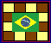 Злые гримасы порочной системы.

Алекс Шварцман, национальный гроссмейстер.

Уже несколько лет чемпионаты Израиля по шашкам, как личные, так и командные, проводятся по какому угодно регламенту, только не по международному. Недавно прошел командный фестиваль по всем видам шашек. В каждой команде - по 5 участников. Регламент-две партии по 10 минут на всю партию по русским и бразильским шашкам и 20 минут - по стоклеточным. Такого контроля в командных соревнованиях я не припомню! Причем контроль всякий раз меняется, в зависимости от вкусов и состава судейской коллегии. То жеребьевка первого хода, то – двух первых. Пора прийти к единому регламенту с международными соревнованиями! Недаром наши ведущие шашисты - гроссмейстер Ю.Арустамов, международный мастер М.Шавель, да и другие - Р.Прокупец, например, отказываются играть во многих соревнованиях, ведь такой регламент дает большую фору молодым шашистам, а более пожилым скоро останется играть только в турнирах ветеранов. Хочу привести несколько примеров этой порочной системы.

А.Шварцман-А.Гантман
Фестиваль Хайфа -2009.

1.gf4 ba5 2.cb4 ac3 3.db4 fg5 4.bc5 db4 5.ac5 gf6 6.bc3 gh4 7.ab2 fg5 8.ba3 cb6 9.cd4 dc7 10.ab4! ef6!
Конечно не 10... ba5? 11.hg3! ae5 12.fd6 ce5 13.ef4x
11.ed2! ba5 12.dc3

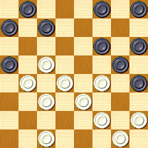

12... hg7?
Проигрывает,надо 12.fe7!,не давая 13.cb2? hg3! 14.fh4 ed6 15.ce7 fd8 16.hf6 de7x
13.hg3! cb6

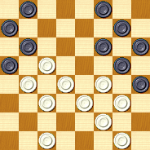

14.fe5??
Вот она - гримаса нехватки времени.Я выхватил из рассчета второй ход.Хотел пойти сначала 14.cb2! и лишь затем,после 14...bc7 15.fe5! и уже нельзя 15...gf4? 16.ee7 fh2 17.cd6x Но рука дернулась почти в горячке.Теперь же,после элементарного

14... gf4 15.ee7 fh2 пришлось сдаваться.
Не спасало черных и 15... fe7 (вместо15... gf4??) 16.gf4 ed6
17.ce7 fd8 18.bc5 de7 19.ba3 cd6 20.ec7 bd8 21.gh2 и черные беспомощны.

А.Гантман - А.Шварцман
Фестиваль Хайфа -2009.

1.cb4 fg5 2.ed4 gh4 3.bc5 db4 4.ac5 hg5 5.ba3
Несколько сильнее 5.de3.
5... ba5 6.cb6 ae3 7.dh6 gf6 8.ab2ed6 9.bc3 hg7! 10.cd2 cb6 11.cd4 bc5! 12.db6 ac7 13.dc3 fe5 14.gf4 eg3 15.hf4 gf6 16.fe3 dc5!

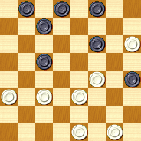

17.ed2?
Незаметно проигрывает. Не будь мы оба в цейтноте, Саша несомненно почувствовал бы опасность.После 17.cd4! ba7 18.db6 ac5 19.ed2 cd6 20.dc3 fe5 21.gh2 eg3 22.hf4 de7 23.cd4 cb4 24.ac5 db4 25.fe5,
белые достигали ничьей.
17... de7! 18.cb4 Приходится, т.к. нельзя 18.cd4? cb4! 19.ac5 fg7x.
18... cd6 19.dc3 fe5 20.gh2 eg3 21.hf4 ef6 22.cd4 ba7 23.db6 ac5 24.fg5 fe5 25.gf6 eg7 26.ed4 ce3 27.bc5 db4 28.ac5 hg3 29.cd6 gf6 30.dc7 ed2 31.cb8 gh2 32.ba7 hg1 33.ab8 de1 34.bh2 eh4 35.hf4 gh2 36.fd2 fe5 и сделав еще несколько ходов,выиграли...белые,т.к. черные просрочили время.

Таким образом, вместо полноценного нуля, Саша получил полноценное очко, благодаря умелому “шлепанию” и некоторой доле везения,благодаря десятиминутному контролю, который выгоден молодым, с лучшим умением “шлепать” игрокам. Не думаю, что созданный “шедевр” обрадует А.Гантмана, когда он увидит свою партию в журнале!
И я дал слово, что это мой последний турнир - нельзя давать столько козырей молодым! Пора прекратить бесцельное “шлепание” и начать играть в полноценную игру, иначе результаты будут подобны “успехам” на Олимпиаде в Пекине!

3-й Кубок Балтии в Вильнюсе.

Александр Гетманский, международный гроссмейстер.

Продолжение, начало в № 3-2009.

4 тур.

Kalmakov - Scholma 1-1

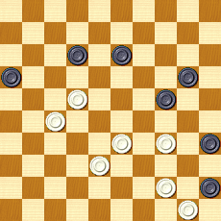
Мой голландский одноклубник сделал очень зрелищный ход –
47… 20-25!! 48. 34-30 25x34 49. 44-40 35x44 50. 50x17 45-50

Эффектный ничейный цугцванг для белых. Здесь последовали мирные переговоры.

Georgiev - Heusdens 1-1

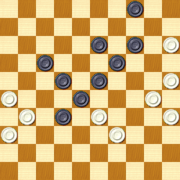

Подготовить и осуществить неожиданную временную жертву шашки – не проблема для креативного Хеусденса.

45… 23-29! 46. 33x24 13-18! 47. 24x13 18x09 48. 30-24 17-21 49. 26x17 22x11 Белые должны теперь точно защишаться.
50. 24-20(!) 32-38 51. 39-34(!) 38-43 52. 34-30(!) 14-19
Угрожало 53. 25-20 04x24 54. 30x10=.
53. 30-24 19x30 54. 35x24 28-33?
Теперь следует ничейный форсаж. Намного сильнее 54… 43-48! С шансами на победу в дамочном макроокончании.
55. 24-19 43-48 56. 31-27(!) (56. 20/19-14??) 56… 48-37 57. 20-14 09x20 58. 25x14 33-39 59. 36-31(!) Смотрите 56-й ход белых. 59… 37x26 60. 19-13(!) 39-44 61. 13-09 04x13 62. 14-10 Здесь последовало мирное соглашение.

Getmanski – Domcev 2-0

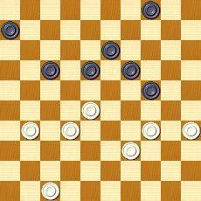

Эта классика стала “волшебным подарком” для меня.
42… 18-23?
Намного сильнее был план с “подковой” 06-11, 11-16, удерживая инициативу (указано Георгиевым).
43. 31-27 06-11 44. 47-42 11-16 45. 42-38!
Белый пехотинец на “38” стоит лучше, чем чёрный визави на “04”.
45… 04-09 46. 34-30 17-21 47. 39-34 09-14 48. 30-25! 21-26 49. 34-30 24-29 50. 28-22 14-20 51. 25x14 19x10 52. 38-33 29x38 53. 32x43
Теперь чёрные должны перейти к точной защите.
53… 23-29 54. 30-25 29-33!
Оппозиция простых “43” и “33” это великолепная деталь для неминуемой ничьей, но… 55. 22-17 10-15?
План с жертвой 2-х шашек очень плох… Конечно, достаточно было отдать всего лишь 1 шашку – 55… 16-21 56. 27x16 26-31 с ничейным окрнчанием.
56. 17-12 16-21 57. 27x16 13-18 58. 12x23 26-31 59. 23-18!
Чёрные уповали лишь 59. 16-11 и т.д.
59… 31-37 60. 18-12 37-41 61. 12-07 41-46 62. 07-02
Теперь уже безнадёжно за чёрных.
62… 46-41 63. 02-30 41-36 64. 16-11 36-09 65. 11-06
Чёрные признали себя побеждёнными.

Winkel – Nogowizyna 2-0

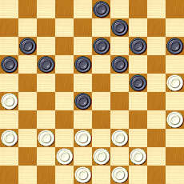

Чёрные играли слишком агрессивно “на победу”…
31… 24-29 32. 37-32(!) 28x37 33. 42x31 19-23 34. 48-42(!) 17-22??
Теперь следует тематичный удар через дамочное поле на преддамочное поле.
35. 26-21! 16x27 36. 38-32! 27x47 37. 38-32 47x33 38. 39x06 и на 43-м ходу чёрные прекратили сопротивление.

5 тур.

Stasytis – Wiersma 0-2

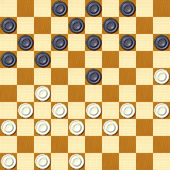

Преимущество белых в развитии “+8” темпов.
24… 17-21(!)
Обозначая проблему с отсталой “36”.
25. 47-42 13-19(!)
Теперь нет нападения 26. 31-26 из-за 26… 19-24! 27. 26x17 11x31 28. 36x27 24-30
29. 35x24 14-20 30. 25x14 09x40+.
26. 34-30??
Белые всё ещё надеятся на активную игру… Но чёрные теперь с помощью тактической операции выигрывают шашку.
26… 23-28! 27. 33x22 14-20 20. 25x23 12-18 21. 23x12 08x28 22. 32x23 21x26 Белые остановили часы.

Scholma – Ivanov 1-1

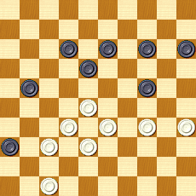

Отличный ничейный форсаж.
45… 14-19 46. 34-30 18-23 47. 33-29!! Эффектный полумесяц. 47… 24x31
48. 30-24 19x30 49. 28x37
Белые элегантно “скушали” 5 вражеских единиц.
49… 30-34 и тут был подписан мир.

Domcev - Doumesh 2-0

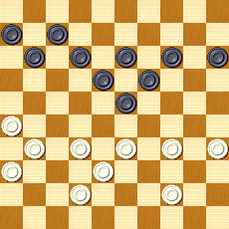

Эта комбинационная идея получила впоследствие главный приз как лучшая тактическая операция (наряду с замаскированной ничейной комбинацией из поединка Heusdens - Scholma из 8 тура)
40. 35-30(!!) Провоцирует чёрных на временную жертву шашки. 40... 23-29
41. 33x24 19-23??
Необходимо было 41… 18-23 (угрожая 15-20, 23-29, 19x48+.) 42. 42-37 14-20
43. 44-40 20x29 и т.п.
42. 32-28! 23x43 43. 42-38 43x32 44. 24-20! Незаметная отдача. 44... 15x35 45. 31-27 32x21 46. 26x10 и белые выиграли в дальнейшем.

6 тур.

Getmanski - Heusdens: 1-1

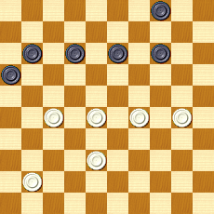

Чёрные форсируют ничью.
46… 04-09! 47. 38-33 11-17 48. 41-37 12-18!
Колонна – “9”, “13”, “18” – важная зацепка для спасения.
49. 29-24 18-22 50. 27x18 13x22 51. 28-23 09-13! 52. 30-25
52. 23-18 13-19 53. 24x13 17-21 54. 18x27 21x41=.
53… 16-21! 53. 33-29
53. 25-20 14x25 54. 23-19 13-18 55. 19-14 18-23 56. 14-10 25-30! (56… 23-28??)
57. 24x35 23-28 58. 33-29 28-32 59. 32x23 22x24=.
53… 22-27! 54. 25-20 14x25 55. 23-19 21-26
«Принципиальнее» было 55… 13-18 56. 19-14 18-22 57. 14-10 25-30 58. 24x35 27-32 59. 37x28 22x24=.
56. 19x08 Ничья.

Окончание в следующем номере.

Первая лига чемпионата Литвы.

В прошлом номере мы публиковали результаты и партии с первой лиги чемпионата Литвы по бразильским шашкам. Эдгарас Навикаукас прислал в журнал еще несколько партий с комментариями.

Steckevičius Žilvinas - Družinin Boris

1.cd4 hg5 2.bc3 gh4 3.cb4 fe5 4.df6 ge5 5.ba5 hg7 6.ab2 bc5 7.bc3 ef6
8.cd4!
Часто здесь делают ход cb4.
8... ec5 9.db4 gh6 10.cb2 fg7?
Лучше 10... ab6 11.bc3 de7 и т.д.
11.bc3 cb6 12.ae5 fb2 13.a:c1 ca3 14.gf4
Чуть-чуть лучше после ed4.
14... bc7 15.fe5?!
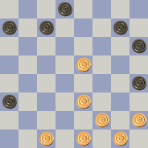

Спокойней ed4.
15... de7 16.ed2 ed6?
Лучше ab6 [нельзя 16...hg5.17.ed6 ce5 18.ed4 x].
17.ef4 dc5?
Единственный ход был: ab6.
18.hg3 cb6 19.ef6 ge5 20.fb4 ac5 21.gf4 ba5 22.fg3X.
Starkus – Steckevičius
1.cd4 ba5 2.ef4 dc5?
Лучше 2... fe5 ли 2... cb6.
3.db6 ac5 4.bc3 ed6 5.cb4
Лучше fe3.
5... ac3 6.db4 fe7 7.ab2 fe5 8.ba5 cd4?

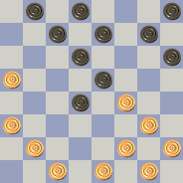

9.gh4?
Надо ed2 и если gf6, тогда de3 с выигрышем.
9... eg3 10.hf4 gf6 11.hg5 fh4 12.fg3 hf2 13.gc5 db4 14.a:c3 hg7
15.cd2 ed6 16.cd4 gf6 17.bc3 de5 18.fd6 ce5 19.de3 de7 20.dc5 ef4
21.eg5 h:f4 ?
fh4! С шансами на выигрыш.
22.ef2?
Лучше ab4! если fg5, тогда - cd4 gh4 ba5 и т.д., если fg3,
тогда cd4 gh2 ef2 fg5 ba5 и т.д.
22... fg5 23.cb4 ef6 24.cd6 gh4 25.dc7! bd6 26.bc5 db4 27.ac5 fg3
28.fe3 fe5 29.cb6 gh2 30.bc7=.
P.Pasakinskas - E.Navikauskas (П.Пашакинскас - Э.Навикаускас)

1.cb4 bc5 2.bc3 fg5 3.gf4 gf6 4.cd4!
Плохо ab2 или ba5 - fe5.
4... hg7 5.db6 cc3 6.db4 dc7 7.ab2 gh4 8.cd2
Можно и ed2 и hg3 и ba5 и bc3.пoсле bc3 cb6! и нельзя ba5-из-за fe5.
8... fg5 9.ba5 gf6 10.bc3 fe5 11.cd4! Другие хода плохо.
11... ec3 12.db4 dc5 13.bd6 cg3 14.hf4 ab6! 15.ac7 bd6
Такая позиция в русские шашки есть ничейная, но в бразильские шашки -выигранная за чёрных.

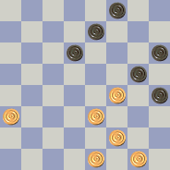

16.gh2
ed2? ef6 gh2 fe5 hg3 ed4 с выигрышем.
16... de5!
После dc5 - fe5!
17.fd6 ec5 18.hg3
Плохо и другие ходы.
18... fe7 19.ed2 ef6!
После ed6 – gf4! и ничья.
20.dc3 fe5 21.ab4
Плохо и другие.
21... ca3 22.ed4 ab2! 23.df6 ge7 24.ca1 hg5 X

Б.Дружинин - Э.Навикаускас

1.gf4 dc5 2.cb4 ed6 3.ba5 fe7 4.fg3 fg5 5.gh4!
В бразильские шашки нет хода 5.fe5? df4 6.ge5 ef6! 7.ef2 fd4
[И если 8.hg3 gh4! - и нельзя 9..gf4 ] 8.dc3 6.de7! 9.ce5 ed6!
10.cd2 df4 11.fg3 gh4 12.ge5 hg5 13.gf2 gh6x.
5... cd4 6.hf6 gg3 7.hf4 df2 8.eg3 bc5 9.bc3 hg7
После cb4 у белых лучше.
10.cb4 ef6 11.ab2
Немного лучше gh4.
11... cd4

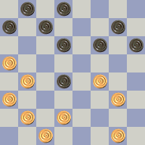

Другие ходы плохо.
12.bc3 db2 13.bc5 db4 14.aa1 fe5 15.fd6 ce5 16.de3 ab6 17.ab2 bc7
18.bc3 bc5
Можно и hg5.
19.ef4 cd6 20.gh4 eg3 21.hf2 hg5
Лучше dc7.
22.cd4 ce3 23.fd4 gf4 24.ab4 fg3 25.cb2 gf6 26.bc3 fg5 27.ba5 gf4
28.cb4 gh2?

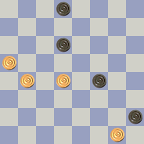

Лучше dc7 и если dc5 тогда fe3 - cd6 – gf2 cd6 fe1 =.
29.ab6 de7 30.ba7
de5 fg3 - gf2 - ed6 - hg1=.
30... ef6 31.dc5 de5 32.ba5 fe3 33.ab6 ed2 34.bc7 de1 35.ab8 fg5! 36.ba7
Если cd8 ef4 dh4,ec3 – =.
36... gh4 37.cd8 ef4 38.df6 fe3 39.fb2 ed2?
hg3 лучше.
40.bf6 dc1 41.fc3 ef2 42.ge3 ch6 43.cd6 hg1 44.ab8 gb8 45.de7 hf8
46.ed8 be3 47.bh2 eh6 48.db6 fa3 49.bg1 af8 50.ce1 fa1 51.df2 af8
52.fd4 fa1=

Эдгарас Навикаукас.

Чемпионат Литвы.

С 27 марта по 2 апреля в г.Вильнюсе прошел чемпионат Литвы по стоклеточным шашкам среди мужчин. Чемпионом 2009 г. стал Алексей Домчев. Он набрал 16 очков из 18 возможных.Вторым к финишу пришел Виктор Волосенкин - 12 очков, а третьим -
Вайдас Стаситис - 11 очков. Все результаты можно посмотреть в таблице.

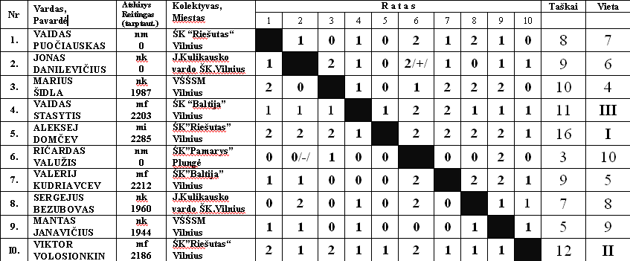
Предлагаю одну очень красивую комбинацию из этого турнира:

(M.Šidla) М Шидла - (V.Puočiauskas) В.Пуочяускас

Ход белых. Они начинают и выигрывают.

1.28-23! 19:37 2.16-11 21:34 3.11:02 29:38 4.02:41 x
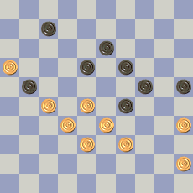
Эдгарас Навикаукас.

Русские шашки. 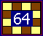

В Хайфе и Ашдоде прошли два полуфинала по русским шашкам. По три лучших с каждого полуфинала вышли в финал. Вот имена победителей:

Северный полуфинал:

1.нг Алекс Шварцман(Хайфа) – 5.5 очков из 6 возможных.
2.мс Залман Явельберг(Кирьят-Ям)– 5 очков.
3.мс Владимир Левин(Кирьят-Ям)– 4 очка.

Центрально-южный полуфинал:

1.мс Борис Капелюшников(Ашдод) – 5.5 очков из 6 возможных.
2.мс Илья Померанец(Ашдод) - 5 очков.
3.нг Елена Соркина(Петах-Тиква)– 4 очка.

***

Эта партия была сыграна в Центрально-южном полуфинале.

И.Померанец - Е.Соркина

1.c3-d4 f6-g5 2.b2-c3 g5-h4 3.c1-b2 b6-a5 4.g3-f4 g7-f6 5.f4-g5 h6:f4
6.e3:g5 a7-b6?!
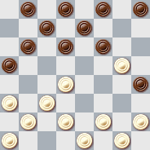

7.d2-e3
Важный момент, черным надо найти правильный план игры
7... d6-e5 хороший ход ведёт к быстрой ничьей.
Другие возможности рассмотрим вкратце:
- 7... h8-g7 8.g5-h6 d6-c5 9.h2-g3 c7-d6 10.g3-f4 d8-c7
11.f4-g5 b8-a7 12.e3-f4!
Но плохо за белых 12.e1-d2?? h4-g3!
Э.Рабинович за черных нашел очень красивый выигрыш с запиранием дамки и двух простых 12... d6-e5?!

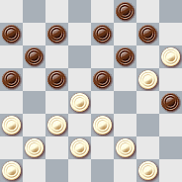

13.f2-g3 h4:f2 14.g1-h2 f6:h4 15.d4:h8 f2:d4 16.c3:e5 e7-f6!
17.e5:g7 a5-b4! 18.d2-e3 c5-d4x
13.f2:h4 d6-e5x
12... c5:e3 13.f2:d4 d6-c5 14.e1-f2 c5:e3 15.f2:d4 c7-d6
16.f4-e5 d6:f4 17.g5:e3 e7-d6 18.e3-f4 с преимуществом белых.
Например проигрывает за черных:
18... f6-g5?? 19.f4-e5! d6:f4 20.d4-c5 b6:d4 21.c3:g3 h4:f2 22.h6:f4!x
План игры за белых нашёл Э.Рабинович .
- 7... b8-a7 c равной игрой например:
8.h2-g3 d6-c5 9.e3-f4 c5:e3 10.f4:d2 f6-e5 11.g5-h6 e7-f6
12.d2-e3 c7-d6 13.e3-f4 d8-e7 14.f4-g5 d6-c5

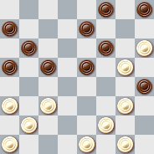
15.f2-e3!!
15.e1-d2?? e7-d6 16.g5:e7 f8-g7 17.h6:f8 e5-d4 18.c3:c7 b6:f6
19.f8:b4 a5:e1x
15... h4:d4 16.e1-f2 f6:h4 17.c3-b4 a5:c3 18.f2-e3 =
8. d4-c5 b6:d4 9. e3:c5

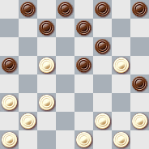

9... b8-a7??
Грубый "зевок".
9... c7-d6! 10.c3-d4 e5:c3 11.b2:d4 d6:b4 12.a3:c5 d8-c7! 13.c5-b6
13.a1-b2 c7-d6 14.b2-a3 d6:b4 15.a3:c5 e7-d6 16.g5:e7 d6:b4
17.d4-c5 f8:d6 18.c5:e7 b4-c3=
13... c7-d6 14.b6-c7 h8-g7 15.c7:e5 g7-h6 16.e5:g7 h4:h8=
10.c5-d6! e7:c5 11.g5:e7 d8:f6 12.c3-b4 x

Бразильские сражения среди ветеранов.

Чемпионат Литвы по бразильским шашкам среди мужчин и женщин ветеранов проводился в городе Кедайняй с 3 по 5 апреля 2009 года. Соревнование проводилось по круговой системе при 12 участниках по системе микроматчей с контролем времени 45 минут на всю партию.С первого тура лидерство захватил мастер из Вильнюса Вайдас Пуочяускас, который выиграл все микроматчи, набрав 22 очка из 22 возможных, завоевав впервые золотую медаль среди ветеранов по данной версии шашек.
Серебряная медаль у кандидата в мастера из Йонова Стасиса Маркявичюса. В его активе 16 очков. Гроссмейстер Борис Дружинин отстал на очко, завоевав впервые бронзовую медаль. Ранее в его активе были медали за первые и вторые места. Удивляет, что Федерация шашек Литвы одной участнице – Ирене Яздаускайте, игравшей среди мужчин, присваивает звание чемпионки Литвы среди женщин и вручает медаль, не понимая, что это вызывает смех и иронию.И это не впервые!

Представляю любителям две партии с чемпионата.

В.Пуочяускас – Б.Дружинин
«Негритянская полузащита»

1.cd4 hg5 2.gh4 ba5 3.bc3 cb6 4.ab2 dc5 5.hg3 ed6 6.gh2.
Сильнее играть 6. gf4!gh6 7.fg3 fe7!
Возможно 7. … fg7 8.ef2 fe5! В партии Mario Barbosa Margues – Decio Benardes Costa,игранной в Бразилии на чемпионате города Гояния в
2000 году,было: 8. … dc7? 9.ab4 ca3 10.de5 fd4 11.ee7 ge3 12.df4 bc5 13.ef8 cb4??
Следовало играть 13. … ab6 14.fb4 ac5 15.cd2 cb4 16.de3 bd2 17.ec1 ab4 18.fe5 gf6 19.eg7 hf8 20.gf4 cd6 21.fe3 hg7 22.hg5 ba5
23.gf2 fe7 24.fg3 ba7 25.gh4 ab6 26.cd2 bc5.

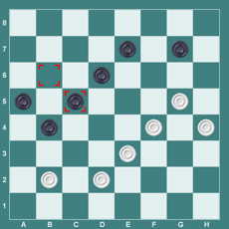

27.bc3 gf6 28.cd4 ba3 29.db6 ac7 30.dc3 cb6 31.ed4 ba5 32. gh6 dc5 33.db6 ac7 34.hg5 fh4 35.hg7 ef6 36.ge5 cb6 c ничьей. 14.fg5 hh2 15.fh6 bd2 16.ce3 ac1 17.ef4 cg5 18.hf6 ab4 19.fg7 hf6 20.fg3 hf4 21.hg5 c выигрышем.
9.df6 ge7 10.gh2 bc7 11.fg5 hf4 12.ge5 df4 13.eg5 ef6 14.ge7 df6 15.de3 fe5 16.cd2 cd6 17.fg3 gf6 18.ef4 cd4 19.de3 cf2 20. ge1 eg3 21.hf4 bc5 22.ef2 ab6 23.fe3 fe5 24.fg5 ef4 25. cd4 fd2 26. gf6 ce3 27.bc3 c ничьей.
В партии Mario Barbosa Margues – Sieber Margues Buzaim, игранной в Бразилии на чемпионате города Гояния в 2000 году, было: 7. … fe5 8.hf6 eg7 9.gh4 de7 10.gf2 bc7?? Cледовало играть 10. … gf6 11.de5 fd6 12.cc7 bd6 13.fe5 df4 14.eg5 hf4 15.fe3 fg3 16.hf2 hg7 17.bc3 cd4 18.ce5 ab4 19.ac5 bf6 20.ed4 ed6 21.dc3 fg5 22.cb4 gf6 23.ed2 gh4 24.de3 fg5 25.dc5 fe7 26.cb2 de5 27.ba3 ef4 28.ed4 ef6 29.cd6 c ничьей. 11.fe5! df4 12.eg5 cg1 13.cd4 gc5 14. bc3 hf4 15.cb4 ac3 16.db8 fe3 17.bf4 eg5 18. hd8X.

8.ef2 bc7 9.de5 fd4 10.hf6 eg5 11.ce5 cd4 12.ee7 dd4 13.gh4 ge3 14.df4 cd6 15.fg5 hf4 16.fe3 df2 17.gg5 hg7 18.cd2 dc5 19.dc3 gf6 20.ge7 cd4 21.ce5 ab4 22.ac5 bd8 23.hg5 de7 24. bc3 ab6 25.cb4 ed6 26.ba5 bc5 с ничьей.
6... gh6 7.de5 df4 8.gg7 hf6 9.fg3 fe7.
В моей практике встречалось продолжение: 9. … bc7 10.gf4 cd6
11.ef2 fe7 12.hg3 dc7 13.cd4 fe5 14.dd8 cd4 15.ee7 gg1 16.gf4 bc5
17.dd4 gf8 18.bc3 ab6 19.fe5 bc5 20.ef6 hg5 21.fe7 fd6 22.hf6 df8 c
ничьей.

10.cd4! bc7 11.bc3 cd6 12.gf4 fe5 13.hf6 eg7 14.hg3 gf6
15.gh4 fg5 16.hf6 eg5 17.ef2.

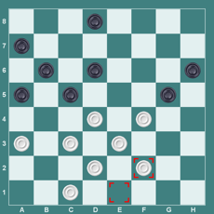

17... gh4.
Возможно 17... de7 18.de5 gh4 19.ec7 bd8 20. cd4 ab6 21.de5 dc7
22.dc3 ef6 23.eg7 hf8 24.fe5 cd6 25.ec7 bd8 26. ef4 de7 27.cb2 fg7 28.fe3 ed6 29.cd4 gf6 30.db6 ac7 31.ab4 cb6 32. bc3 с ничьей.
18.cb2 de7??
Непонятно, что произошло?! При расчёте позиции за несколько ходов
ранее видел, что этот ход проигрывает,а в связи с этим необходимо было играть:
18... dc7! 19.de5 hg5 20.fh6 df4 21eg5 hf6 22.fg3 fe5 23.gh4 ed4 24.ce5 cb4 25.ac5 bf6 26.hg5 fh4 27.hg7 hg3 28.gh8 gh2 29.ba3 hg1 30.dc3 c ничьей.Так я думал играть, но не так получилось как хотел.Всё происходило как в тумане.
19.de5 ef6 20.ec7 bd8 21.fg5 hf4 22.ee7 df6 23.fg3 hf2 24.de3 fd4 25.cg7X.
Эта партия выбила меня из колеи в борьбе за первое место.
В итоге – третье.

Й.Венскас – Б.Дружинин
«Негритянская полузащита»

1.cb4 hg5 2.gh4 ba5 3.bc5 db4 4.ac5 cb6 5.cd6 ec5 6.ed4 ce3 7.dh6 bc5 8.hg3 bc7 9.bc3 cb4 10.ed2 ba3 11.fe3 cd6 12.gh2 ab6 13.ab2 dc5!

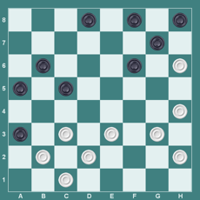

14.gf4.
Слабо 14.ef4? из-за cd4! Cлабее 14. … de7 15.fe5.
Если 15.fg5 cd4 16.ce5 fd4 17.dc3 de3 18.gf6 ge5 19. gf4 eg3
20.hd2 ed6 21.de3 de5 22.ed4 ab4 23.cc7 ea1 24.cd8 ag7 25.dc7 gf6=. 15... fd4 16.ce5 ef6! 17.gf4 fd4 18.dc3 cb4 19.ce5 bc5 20.hg3 cd4 21.ec3 bd2 22.ce3 ac1 23. ed4 cg5 24.hf4 ab4 25.fe5 fe7 26.gf4 gf6 27.eg7 hf6 28.fe5 ba3 29.eg7 ab2 30.hg5 bc1 31.gh6 ca3 32.fh8 ad6 c ничьей.
15.ce5 fd4.
В партии Э.Славинскас – Б.Дружинин, игранной в чемпионате Литвы (высшая лига) в 2000 году, продолжалось:
16.dc3 de7 17.ce5 ef6 18.fg5 fd4 19.gf4 gf6!
В партии Jurasi Belarmino Duarte – Braulio Augusto Figueiredo, 2003 год, было:
19... bc5? 20.hg3 gf6 21.ge7 fd6 22.fg5??
Cледовало играть 22.hg5 de3 23.fd2 hg7 24.hf8 de5 25. fb4 aa1
26.gh4 ab2 27.gh6 ef4 28.hg5 fg3 29.dc3 ga5 30.hg7=.
22... hg7 23.hf8 de5 24.fb4 aa1 25.gh6 ef4 26.gc3 ah8 27.hg5 he5 28.cd2 ab2 c выигрышем.
20.ge7 fd6 21.fg5 hg7 22.hf8 dc5 23.fb4 aa1 24.gf6 de3 25.fe7 ef2
26.ed8 bc5 27.hg3 fe1 28.gf4 ad4 29.hg5 ea5 30.gh6 cb4 31.fg5 de5
c выигрышем .
14... fg5 15.hf6 gg3 16.hf4 сb4.

Возможно 16... hg7.
В партии Wilson Nunes Silva – Antonio Almes Ribeiro, игранной в XV чемпионате Бразилии в 1987 году, продолжалось:
16... de7 17.fe5.
Если 17. fg5, то hg7 18.gf6?
Необходимо было: 18.cd4 gf6 19.bc3 fh4 20.de5 ed6 21.ec7 bd8 22.ed4 ce3 23.df4 dc7 24.fe5 hg3 25.ef6 gf2 26.fg7 fe1 27.gh8 с ничейным окончанием.
18. … eg5 19.hf4 gf6 20.cd4 fe5 21.fb4 ae1X.
17... ef6.
Возможно 17... cb4 18.ed6 ec5 19.cd4 fe7 20.bc3 ef6 21.hg7 fg5
22.gf8 gf4 23.eg5 ce3 24.df4 bd2 25.ce3 bc5 26.fb4 ac3 27. fe5 ab2
28.gh6 ba1 29.ed4 ab2 30.ef6 cg7 31. hf8=.
К ничьей ведёт и 17... ed6 18.ec7 db8 19.cd4 hg7 20.db6 ac7 21.bc3 gf6 22.cd4 de7 23.dc5 fe5 24.dc3=.
18.eg7 hf6 19.ef4 fg5 20.fe5 gh4.
Лучше было играть 20. … сd4 21.hf4 df6 22.fe5 fd4 23.ce5 fe7 24.de3 ed6 25.ec7 bd8 c ничьей.
20. …gh4 21.ef6 cb4 22.fg7 hg3 23.gh8 gf2 24.hd4 fe1 25.da7 с ничьей.
17.fe5 de7 18.ed6.
К ничьей ведёт 18.ed4 ce3 19.df4 bc5 20. ed6 gf6 21.df4 ac5 22.fe5 fd4 23.ce5=.
Слабее 18.cd4 ef6 19.bc3 cb4 20.ef4 bc5 21.db6 fb2 22.bc7 ba1 23.cd8 ac3 24.dg5 ce1 25.cb2 ac1 26.gh4 cg5 27.hh8 ba3 28.ha1 с ничьей.
18. … gf6!
В партии Wilson Margues Silva – Aberto Franco, игранной в 1994 году, продолжалось: 18. … cb4 19.cd4 ec5 20.de5 bc3 21.dd6 bc5 22.db4 aa1 23.ed6 c ничьей.
19.db4 ac5 20.ef4.
К проигрышу ведёт 20.ba3? ed6 21.ef4 fe5 22.fg5 cd4 23.cb2 de3
24. df4 eg3 25.gf6 bc5! В партии Ciro Goncalves Barreto – Аlexsander Chyartsman, игранной в IV чемпионате Мира в 1993 году, было:
25. … gf2 26.fg7 de5 27.gh8 ef4 28.ab4 fe1 29.hd4 fg3 30.da7 gh2 31.ag1 ed2 32.ce1 aa1 33.ga7 c ничьей.
26.fe7.
Не спасает от поражения 26.fg7 gf2 27.gh8 fg1 28. hg7 gf2 29.gh8 fh4X. 26. … cb4 27.ac5 dd2 28.ed8 de1 29.dc7 ab4 30.ac5 cb8X.

20. … ed6 21.de3 fe5 22.fg5 cb4 23.ed4 bd2 24.df6 de1 25.fe7 dc5
26.ed8 cd4 27.ba3 bc5 28.gf6 de3 29.fe7 fd6 30.hg7 e3-f2 31.gh8 fg1
32.cd2 eb4 33.hd4 ce3 34.ae7=.
17.ed4?
Cледовало играть 17.fe5 hg7 18.ed6 de7.
В партии Claiton Carvalho – Jose Monutinho Filho, игранной в чемпионате Бразилии по переписке в 1997 году, было:
18... bc5?? 19.dc7?
Белые могли достичь выигрыша после 19.de7!!
19... db6 20.ef4 gf6 21.fe5 fd4 22.ce5 bc3 23.dd6 bc5 24.db4 aa1 25.ed6 c ничьей.
19.cd4 ec5 20.de5 bc3 21.dd6 bc5 22.db4 aa1 23.ed6 gf6 24.dc7 fe7
25.cd8 fe5 26.db2 ag1 27.hg7 gd4 28.gh8 da1 с ничьей.
17... de7 18.fg5 hg7 19.gf6 eg5 20.hf4 fe7 21.fg5 gh6 22.gf6 eg5
23.de5 bc5 24.cd4 ce3 25.df4 ge3 26.bc3 bd2 27.ed6 de1 28.de7 e3-f2
29.ed8 fg1 с выигрышем.

Борис Дружинин, международный мастер.

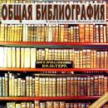 И еще раз о Петрове А. Д.

Нет, не к юбилею написана статья! Хотя в этом году исполняется 215 лет со дня рождения скромного человека, открывшего новую страницу в истории России – истории издания литературы по распространенной игре среди простого люда – шашкам. Имя Александра Дмитриевича Петрова (1794–1867) вошло в историю как автора шахматного учебника и составителя первого учебника по шашкам.

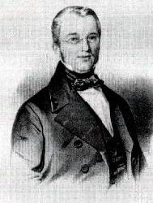
А.Д.Петров

Как всегда, спешу дать сведения об оживших страницах истории... Уже, казалось, все,что было известно об авторе, о его книге по шашкам, о ее значении и дальнейшем ее развитии шашечной игры, о том, откуда взяты материалы, давно известно. Но нет! Нашлось еще кое-что, о чем до сих пор не было известно большинству почитателей творчества Петрова и истории шашек.

Мы знаем, что шашки и шахматы были распространены в России в различной степени. Шахматы, благодаря названию игровых фигур (король, королева и др.), не могли не быть восприняты привилегированным классом как игра,достойная их уровня. Шашки – игра простонародья, в которую могли играть все, используя камешки и расчертив на земле, песке, где угодно, – везде, где можно воспроизвести шашечницу. Эту игру «сильные мира сего» упорно не воспринимали, относясь к простому народу как к своим пешкам, и, естественно, не считали игру в шашки приемлемой для себя. Не все образованные люди сразу поняли глубину шашек, и видимая простота правил и одинаковая сила фигур мешала им считать эту игру равноправной шахматам. На все нужно время. Известны были лишь единицы из высшего сословия, понявшие игру и оценившие ее. Петр I, полководец Суворов... Александр Дмитриевич Петров и другие. Сильнейший шахматист своего времени, А. Д. Петров проанализировал шахматный учебник Филидора и дал свою трактовку его достоинствам, ошибкам и усилениям. Так, в 1824 году в России появился учебник по шахматной игре отечественного автора. Если по шахматам в России и были книги, переложенные с иностранных языков, то по шашкам, за исключением одной брошюры американского общественного деятеля Бенджамина Франклина, переведенной на русский язык с французского, ничего подобного не было. Книга была переведена с названием: «Правила шашечной игры», что считалось ошибкой. Но c этим можно было бы поспорить. С одной стороны, оригинал книги написан и издан Б. Франклином в США под названием «The Morals of chess», что в правильном переводе на русский язык должно было звучать так: «Этика игры в шахматы». С другой стороны, в период выпуска этого перевода (в 1791 году) игры на досках фигурами назывались «играми в шашки». Фактически, все, написанное Франклином об этике игре в шахматы, в равной степени относилось и к шашкам. Переводчик грамотно интерпретировал суть написанного и дал вышеуказанный заголовок. Как известно, А. Д. Петров, работая над своей книгой «Шахматная игра, приведенная в систематическтй порядок, с присовокуплением игор Филидора и примечания на оные, изданная Александром петровым. 5 частей. –СПб., тип. Н. И. Греча, 1824», использовал богатую библиотеку книг по шахматам, указав об этом в предисловии. Не вызывает сомнения, что в той библиотеке были и всевозможные книги по шашкам, изданные за рубежом, в том числе и испанские. Книгу по шашкам Петров выпустил у того же издателя, что и по шахматам, – у А. Смирдина. Александр Дмитриевич играл в шашки и любил эту игру. Скорее всего, выпустив первый учебник, Петров хотел этим открыть путь к признанию игры в высших слоях общества, описав все прелести, известные ему и почерпнутые им из книг по шашкам. Считая свою роль весьма скромной, а скромностью он отличался всю свою жизнь, Петров не дал своего имени в качестве автора или составителя. Его имя публике дал А. Смирдин в своей «Росписи российским книгам из библиотеки А. Смирдина...», выпуск 1828 года, связав имя Петрова с его двумя книгами, вышедшими в 1824 (шахматная книга) и 1827 (шашечная). Спор о том, когда Петров стал известен как автор/составитель шашечной книги, начался историком Д. Саргиным и завершился историками В. Голосуевым и
В.Пименовым, после того как я указал последнему на «Роспись российским книгам...». Жаль, что историки забывают в своей деятельности обращаться к библиографическим источникам: история и библиография всегда идут рука об руку...

В своих статьях, в журнале «Шашки» украинский шашист А. Колесников взглянул на ситуацию глубже и доказал, что материал по классическому окончанию игры трех дамок против одной, не владеющей большаком, использованный Петровым в его «Руководстве по основательному познанию шашечной игры...», взят из испанских книг, причем с теми же ошибками. Тем самым А. Колесников доказал, что А.Д.Петрова надо считать составителем, но не автором книги. Надо отметить, что тот факт, что Петров был составителем учебника по шашкам, ни в коей мере не умаляет его заслуг как первого в России, открывшего эру признания шашек в качестве равноправной игры шахматам и зачинателя шашечной литературы.

Книга Петрова не представляет ценного в смысле теории; начинающему она не даст того, что могут дать современные книги. «Руководство...» ценится шашистами как реликвия, а коллекционерами – как раритет. При корректировке своей книги Петров нашел одну описку, которую он указал «Примечанием» в конце книги: «На 21 странице в 4 ходе белых вместо 24-11: подлежит исправить на 20-11: Других погрешностей в примерах, положениях шашек и ходах не имеется». Таким образом, А. Д. Петров сам указал на ошибку, совершенную, вероятно, по вине наборщика. Вторая ошибка А. Д. Петрова была указана А. Колесниковым. Дело в том, что и в испанских, и в русских шашках есть позиции трех дамок против одной, где победа достигается не за 12, а за 13 ходов. Петров, утверждая, что выигрыш достигается не более чем в 12 ходов в любых позициях, фактически перенес ошибку из испанских книг в свой учебник. И вот, казалось, всего две погрешности в этом первом учебнике...

Разбирая свою библиотеку, добрался до рукописи Александра Ивановича Куличихина, озаглавленной «Макет ''Руководства...'' Петрова в современной нотации». Оригинал издания находился у А. Куличихина, попав к нему от П. Слезкина в 1953 году, а к П. Слезкину от Д. Саргина – в 1902 году. А. Куличихин выполнил просьбу И. Оерса и передал ему «Макет». Однако, издание этого «Макета» потеряло смысл, поскольку в 1959 году известный шашечный деятель В. Писарев отснял книгу на пленку с экземпляра А. Куличихина и в 1960 году отпечатал немалое количество копий, предоставляя их шашистам–заочникам. В процессе создания «Макета»
А. Куличихин досконально проанализировал партии-примеры и при этом нашел еще две описки, пропущенные Петровым. Так, на С.43 в 4-м примере партии на 8 и 9 ход белых по современной нотации записан у Петрова так: 8. f4-d2, 9. c5-d6. Это ошибка типографии: ходы надо поменять местами, ибо на * 8. f4-d2 последует 9. dc7 и 10. df6, с ничьей для черных. *Петров указывает в записи партии ходы белых правее черных. Аналогичная ошибка на С.44 в примере 5-м на 7 ходу белых – 7. h8-f6, в этом случае 7. ... d8-e7, и ничья. Необходимо 7. h8-g7. Эти ошибки найдены в 1959–1960 гг. спустя 123 года после издания книги, а публикуются сегодня – 182 года спустя.

Интересно заключение Куличихина к своему Макету. Он пишет Оерсу: «Перед тем, как отправить Вам этот макет, слушал радиопередачу о Мочалове. Автор спектакля о Мочалове напоминает следующие слова: ''У народа, который не помнит своего прошлого, нет и будущего''. Нам, шашистам, полезно тоже эту мысль запомнить и сделать все, чтобы не оказаться без будущего».

Давид Нудельман, город Хэмдэн, штат Коннектикут, США.

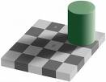 Композиция.
Отдел ведет  мастер спорта Михаил Цветов.  tsvetov@hotbox.ru | 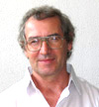
Я уже говорил ранее о проходящем у проблемистов большом соревновании под названием ЛИГА НАЦИЙ.
Закончился первый конкурс, объявленный французской федерацией шашек - FFGD
Вот имена победителей.
Категория А (миниатюры)
------------------------------------------------

1. Timmer A. (Pays-Bas) - 153 очка
2. Kuyken A. (Suisse) - 152 очка
2. Fedorov S. (Ukraine) - 152 очка
4. Fedorov S. (Ukraine) - 149 очков
5. Doubovy N (Franse) - 143 очка
6. Tsvetov M. (Israel) - 140 очков

Хочу добавить, что 7-е место тоже у меня (138 очков) и что ниже оказались 60 произведений многих известных гроссмейстеров и мастеров, таких, например, как В.Матус, С.Юшкевич, A.Tavernier, С.Перепёлкин, А.Моисеев, Л.Витошкин, М.Левандовский и др.
Неудача постигла другого представителя нашей страны - Э.Скляра, одну позицию которого забраковали, а вторая заняла только 35 место (93 очка).

Вот две мои миниатюры, занявшие высокие места в этом представительном конкурсе.

33. 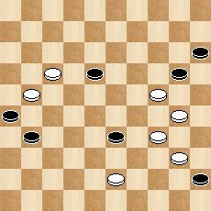 82. 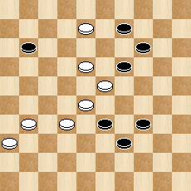

33) 12, 25, 3, 26 (36АВ) 20, 38, 19+ А (34-39) 29, 34, 34+
В (33-39) 48 (44) 39 (33) 30 (38) 48+ 6 место

82) 13, 2, 6 (43) 39 (49А) 9, 27, 27+ А (48) 3, 27 (31В) 3-21, 27, 27+
В (37) 31, 27-21+ 7 место

Категория В (средние проблемы)
---------------------------------------------------

1. Moiseyev A. (Etats-Unis) - 157
2. Kuyken A. (Suisse) - 149
3. Tsvetov M. (Israel) - 147
4. Timmer A.(Paus-Bas) - 146
5. Yushkevitch S. (Ukraine) - 144
5. Nikolaev D. (Russia) - 144
5. Tsvetov M. (Israel) - 144
5. Timmer A (Paus-Bas) - 144

В этой категории я выступил более успешно, хотя, если говорить откровенно, в категории А моя № 33 при объективном судействе могла бы находиться на более высоком месте.
Э. Скляр и здесь выступил неудачно - одна позиция также была анулирована, другая заняла 33 место (117 очков).

А сейчас посмотрите две мои проблемы из этой категории.

35. 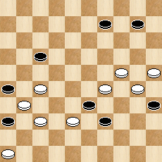 84. 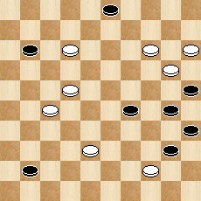
35) 22, 31 (37А) 23, 3 (24А1) 5, 37, 41+ А (42) 41, 23. 3, 5+
А1 (42) 26, 41, 5+

84) 17, 15-10, 5, (8А) 9 (25:14В), 25, 46, 28, 50+
А (10) 26, 8, 46, 28, 50+ В(3:14) 3, 46, 28, 50+

Надеюсь, что СPI утвердит квалификационные баллы по результатам этого соревнования.
Полностью итоги будут опубликованы на шашечных сайтах в ближайшее время.
А пока будем ждать предварительные результаты второго этапа марафона - конкурса литовской федерации Lietuva-08.

Бразильские шашки
Отдел ведет  мастер спорта Юрий Резник. | 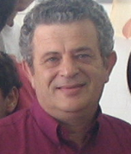

А.Шварцман - Ю.Резник 1-1
Фестиваль Хайфа -2009.

1.c3-b4 f6-e5 2.e3-f4 b6-a5 3.f2-e3 a5:c3 4.b2:f6 e7:g5

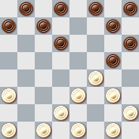

5.a1-b2 d6-c5 6.b2-c3!
6.e3-d4? c5:e3 7.d2-c3 e3-d2 8.c1:e3 a7-b6 = у чёрных +
6... g5-h4
6... a7-b6 7.g3-h4 c7-d6 =
7.g1-f2!
7.c3-d4? h4xf2 8.e1xg3 g7-f6
8... c5-b4 9.a3:c5 h6-g5 10.f4:h6 f8-e7 11.h6:d6 c7:e1 12.g1-f2 e1-d2
13.e3-f4 d2:g5 14.f2-e3 g5:d2 15.c1:e3 =
9.d4xb6 a7xc5 10.g3-h4 d8-e7 11.c1-b2 c7-b6 12.b2-c3 b6-a5
13.g1-f2 b8-a7 =
7... a7-b6?!
Острый , но плохой ход.Обычно играют 7... c7-b6! =

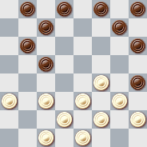

8.c3-b4!
Остальное плохо:
- 8.f4-e5?? h6-g5 9.c3-b4 d8-e7 10.b4xd6 e7xc5 11.g3-f4 c5-d4
12.e3xc5xa7 g5xe3xg1
Site "kurnik" Date "2005.06.10" White "sermon" Black "uriiz2" "0-1"

- 8.c3-d4? d8-e7
Хорошо и 8... f8-e7! 9.f4-e5 g7-f6 10.e5:g7 h6:f8 11.g3-f4 h8-g7
12.d2-c3 g7-f6 13.c1-b2?? f8-g7x
9.d4-e5! e7-d6! 10.c1-b2 b6-a5 у чёрных +

8... d8-e7 9.b4:d6 e7:c5 10.c1-b2!
К тому же ведет 10.d2-c3.
10... f8-e7 11.b2-c3 c7-d6

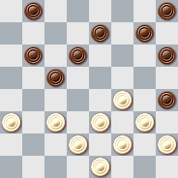

12.c3-d4!
12.f4-e5? d6:f4 13.g3:e5 g7-f6 14.e5:g7 h6:f8=
12... b8-c7?!
12... b6-a5? 13.d4:b6 a5:c7 14.e3-d4 c7-b6
14... g7-f6 15.f2-e3 h4:f2 16.e1:g3 c7-b6 17.a3-b4 b6-a5 18.d2-c3= лучше у белых
15.f4-e5 d6:f4 16.g3:e5 b8-a7 17.a3-b4 g7-f6 18.e5:g7 h6:f8 19.b4-c5= лучше у белых

13.d2-c3!
13.f4-e5? d6xf4 14.g3xe5 e7-d6 15.f2-g3 h4xf2 16.e1xg3 d6xf4 17.g3xe5 g7-f6 18.e5xg7 h8xf6 19.d2-c3 c7-d6 20.c3-b4 b6-a5 21.d4xb6 a5xc7 22.e3-d4 =
13... e7-f6 14.c3-b4

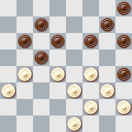

14... f6-g5!
14... f6-e5?? 15.d4:f6 g7:e5 16.b4-a5 h8-g7 17.e1-d2++
15.f4-e5?
15.b4-a5! g7-f6 16.e1-d2 f6-e5 17.d4xf6 g5xe7 18.f4-e5 d6xf4
19.g3xe5 e7-d6!

Красиво в бразильские 19... h6-g5 20.d2-c3! c7-d6!! 21.a5:c7 d6:b4
22.c7-d8 e7-f6

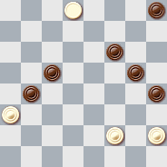

23.d8-a5 c5-d4!! 24.a5:g7 h8:f6=
20.e3-f4 h8-g7 21.f2-e3
21.h2-g3? g7-f6 22.e5xg7 h6xf8 =
21... h4-g3 22.d2-c3 g7-f6 23.e5xg7 h6xf8 24.c3-b4 g3xe5 25.e3-f4 =

15... d6:d2 16.b4:b8 b6-c5 17.d4:b6 g7-f6 18.e1:c3 f6-e5
19.b8:f4 g5:g1 20.b6-a7 h4:f2

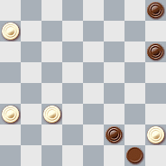

21.a3-b4!=
Но проигрывает 21.a7-b8?? f2-e1 22.a3-b4 e1-f2!!x

Ю.Резник - А.Шварцман 1-1

1.g3-f4 d6-c5 2.c3-b4 e7-d6 3.b4-a5 f8-e7 4.b2-c3 c5-b4 5.a3:c5 b6:b2 6.a1:c3 d6-c5

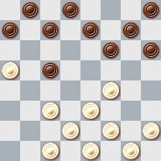

7.h2-g3!
Хороший надёжный ход.
7... c5-b4 8.f4-e5!
8.g3-h4? b4-a3! С большим преимуществом, проигрывает: 9.f4-g5??
Надо пытаться 9. g1-h2! С тяжелой, но защитимой позицией.
9... h6:f4 10.e3:g5 e7-d6! 11.g5:c5 c7-b6 12.a5:c7 d8:b2x

8... f6:b2 9.a5:a1
Белые стоят лучше, на грамм "центровее". А.Шварцман как-то легко находит план уравнения.

9... a7-b6! 10.a1-b2 b6-a5 11.b2-c3 g7-f6 12.g3-h4 e7-d6 13.f2-g3 h8-g7

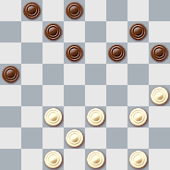

14.g3-f4!
Хороший ход, но игра равна.Сложная и непонятная игра возникала после:
14.e1-f2!? И если 14... f6-e5? 15.e3-f4!+
14... f6-e5!
Только так, остальное плохо.
14... d6-c5?? 15.c3-d4 b8-a7 16.d4:b6 a7:c5 17.d2-c3! c7-d6
18.e1-d2 d8-e7 19.c3-d4 c5-b4 20.g1-f2 b4-a3 21.d2-c3 d6-c5
22.d4:b6 a5:c7 23.c3-d4x

15.g1-h2!
15.h4-g5?? e5:g3 16.e3-f4 g3:e5 17.g5-f6 d6-c5
Ещё быстрее 17... d8-e7!! 18.f6:b6 a5:c7 x
18.f6:b6 b8-a7x

15... e5:g3 16.h2:f4 d6-e5?!
Можно и 16... d8-e7 17.f4-g5 h6:f4 18.e3:g5 g7-f6 19.d2-e3 d6-e5=
17.f4:d6 c7:e5

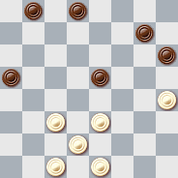

18.e3-f4?
Слабый ход, упрощает игру.Сложный эндшпиль возникал после:
18.e3-d4! g7-f6 19.d4-c5 e5-f4 20.c3-d4 f6-g5 21.h4:f6 f4-g3 22.d2-c3 = с равенством, но из общих соображений ничью надо делать черным.

18... e5:g3 19.h4:f2 g7-f6 Согласились на ничью.

Анонс следующего номера

- Шашечное троеборье.
- Отдел композиции.
- Материалы по стоклеточным, русским и бразильским шашкам.
И другое...

Ваши пожелания и замечания :
М.Стругач - markstr@rambler.ru ; 054 – 4408256
Э.Рабинович - ra555@zahav.net.il ; 052 – 6905883

